＜「ご当地自慢コーナー」原稿と写真ご提供のお願い＞
■原稿のお願い
- 執筆される方へ
「所属支部名」 （ ）
「氏名／ふりがな」 （ ／ ）
「卒業年・学部」 （ ）

- 支部長または代理の方へ
※支部長にご登場いただけない場合は、代理の方または執筆者でも結構です
「氏名／ふりがな」 （ ／ ）
「卒業年・学部」 （ ）
「ご当地自慢ヒトコト」 （ ）
「ご当地自慢コメント100 字程度」
- 自慢のスポットについて
「スポットの名称／ふりがな」（ ／ ）
「見出し15 字程度」 （ ）
「紹介文120 字程度」
- 写真の説明文
写真① （ ）
写真② （ ）
写真③ （ ）
写真④ （ ）
写真⑤ （ ）
※なお、ご提供いただいた原稿はリライトさせていただくことがございますので、
ご了承ください。

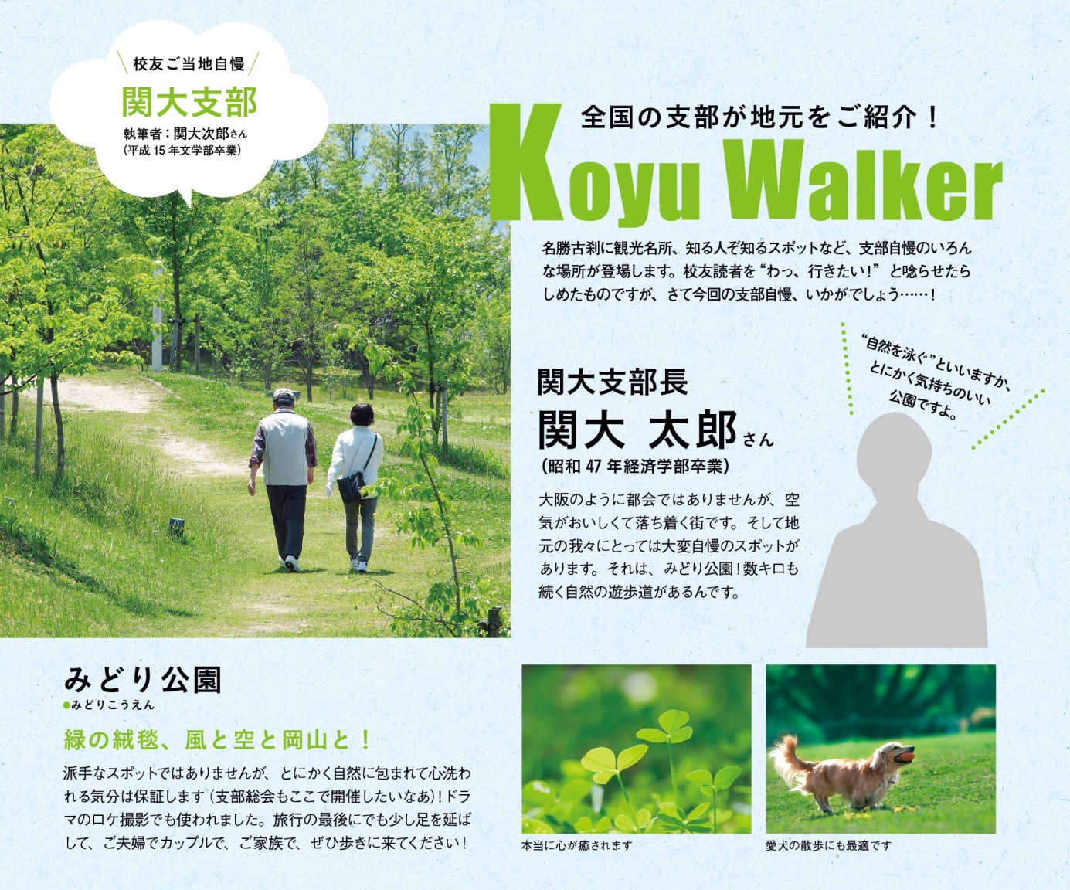
①
④
③
②

■写真のお願い
- 写真5 点程度（3MB以上で画像状態のよいもの）をお送りください
※お送りいただいた写真の中から選択させていただきます
※写真は、ご自身で撮影ください
※人物が特定できる写真や施設の内観などを撮影する場合は、
必ず機関誌への掲載許諾を得てください。
校友会では責任を負いかねる場合がございます

【宛先】koyukai@ml.kandai.jp

